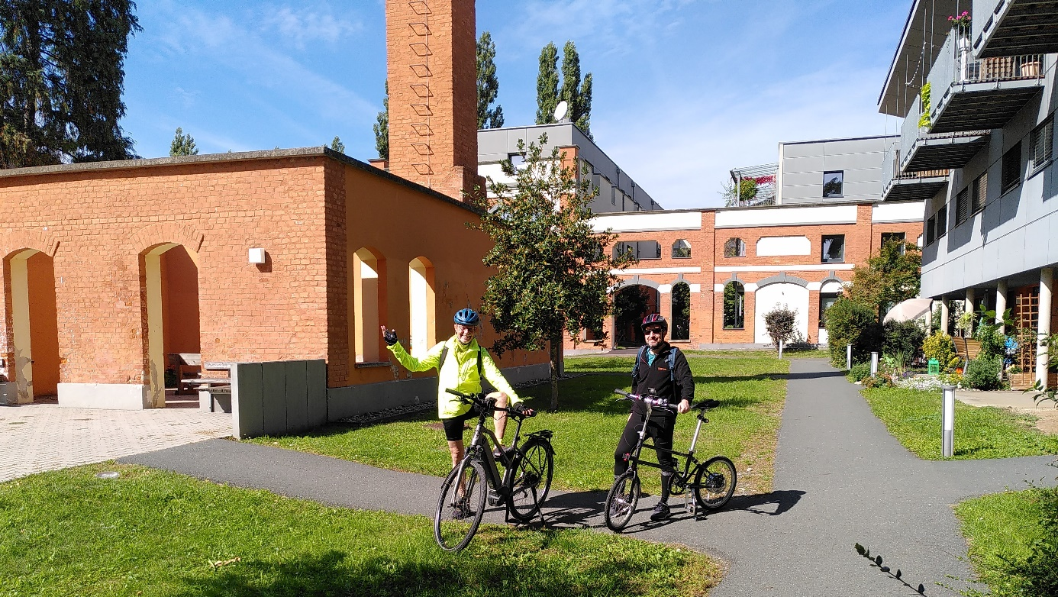 Foto: Wohnanlage Zanklhof am ehemaligen Farbenfabriksgelände, Quelle: passathon
PM: Beste Sanierungen erradeln und umsetzen

Noch nie war der Wunsch nach „Raus aus Gas“ so groß und noch nie gab es so viel Fördergelder für thermisch-energetisch umfassende Sanierungen. Wie solch eine Geldbörsel- und klimaschonende Sanierung vorbildhaft umgesetzt werden kann, erfährt man am besten mit dem Rad beim passathon – RACE FOR FUTURE. Zur Halbzeit wurden so bereits fast 29.000 Leuchttürme in ganz Österreich erkundet. In Graz werden am 11. Juli bei einer geführten Radtour der Stadtbaudirektion gleich 22 dieser vorbildlichen Gebäude gezeigt.

Wien/Graz, Sowohl die Energiekrise, hervorgerufen durch den brutalen Angriffskrieg gegen die Ukraine, als auch die weltweiten Rekordtemperaturanstiege seit 13 Monaten in Folge, führen uns drastisch vor Augen, dass wir dringend aus der Sackgasse der fossilen Energie in allen Bereichen raus müssen. Die Mobilitäts- und Gebäudesektoren stellen dabei zwei der größten Ressourcenverbraucher und Emittenten dar. Wie es sehr wohl erfolgreich anders geht, kann die Bevölkerung beim passathon – RACE FOR FUTURE mit eigener Muskelkraft erleben. Dabei entdecken die Teilnehmer*innen mit dem Rad eine bunte Palette an 722 unterschiedlichsten Bauten, die es vorbildlich geschafft haben, eine klimaschonende und zukunftssicher Wohnform, Büro- oder Gewerbenutzung, Schul- oder Kindergartenbetrieb zu gewährleisten.
Etliche dieser sehenswerten Gebäude stehen in Graz, wo am 11. Juli bei einer Fahrradexkursion die Gelegenheit besteht, gemeinsam mit Bürgermeisterin-Stellvertreterin Judith Schwentner und der Stadtbaudirektion viele dieser Leuchttürme zu erkunden. "Wir sind sehr stolz darauf, unter dem Motto „Graz.Gemeinsam.Klimaneutral“, Partnerstadt des diesjährigen passathons zu sein,“ gibt sich Schwentner vom passathon begeistert. „In unserem Klimaschutzplan sind klimafitte Gebäude und nachhaltige Mobilität von zentraler Bedeutung, um unser Ziel zu erreichen bis 2040 klimaneutral zu werden."
Beispielsweise ein ehemaliges Farbenfabriksgelände - der Zanklhof - der umgewidmet wurde und sowohl die architektonisch reizvollen Backsteingebäude revitalisiert als auch 55 Wohnungen, Büroflächen und ein charmantes Cafe in Passivhaus-Standard errichtet wurden. Oder gleich zu Beginn der Tour zeigt das Franziskanerkloster Graz mit seiner energieeffizienten Sanierung samt Solarenergie den sorgsamen und verantwortungsvollen Umgang mit der Schöpfung. Als weitere richtungsweisende Sanierung gilt die Wohnhausanlage Dieselweg, die von der GIWOG bereits 2007 mit vorgefertigten gap-Solarfassadenelementen eingehüllt und auf Passivhaus-Standard ohne Mehrbelastungen für die Mieter*innen saniert wurde. Alle 204 Wohnungen befanden sich zu diesem Zeitpunkt in einem energetisch schlechten Zustand. Außenwände und Dachgeschoß waren nicht gedämmt, die Fenster teilweise sanierungsbedürftig, Warmwasser wurde mit Strom erwärmt und zur Raumheizung wurde ein Mix aus Öl, Kohle und Strom eingesetzt. Der Energieverbrauch konnte um 90 Prozent gesenkt werden und auf erneuerbare Energie umgestellt werden.
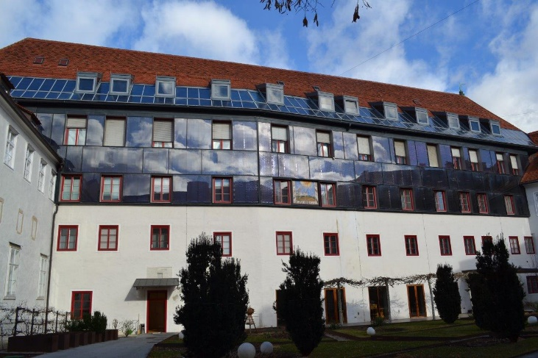 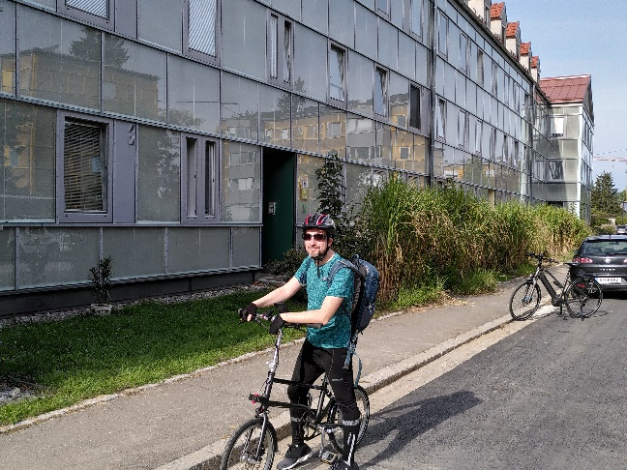Foto: Franziskanerkloster Graz und Wohnhausanlage Dieselweg, Quelle: Franziskanerkloster Graz & passathon
Halbzeit beim RACE FOR FUTURE
Zur Halbzeit des passathon – RACE FOR FUTURE haben bereits fünf Teilnehmer*innen – drei Frauen und zwei Männer - die PLATIN PASSATHON TROPHY mit mindestens 500 Leuchttürmen erradelt. Richard Weiländer hat in nur 24 Tagen bereits alle 722 passathon-Leuchttürme auf einer Strecke von 2.278 Kilometer erradelt. Auch die Zweitplatzierte Alica Schönland hat bis auf eines alle Gebäude in 275 Gemeinden quer durch Österreich geschafft. Dafür war sie rund 50 Tage mit dem Rad unterwegs. Dreißig weitere Teilnehmer*innen sind nach drei Monaten bereits in der Wertung um eine SILBER oder GOLD PASSATHON TROPHY. Insgesamt sind aktuell mehr als 1.800 Teilnehmer*innen beim RACE FOR FUTRE angemeldet und täglich werden es mehr.
Noch haben alle Teilnehmer*innen – auch Neueinsteiger*innen – drei Monate Zeit, es den Führenden nachzumachen und sich mit dem Rad auf Entdeckungstour nach einem besseren Klima im Haus und für unsere Welt zu begeben. Es müssen dabei nicht gleich alle 722 Leuchttürme sein. Auch schon 125 Leuchttürme bieten einen sehr guten Überblick über die Vielfalt der Lösungen für ein besseres Klima und sichern den Teilnehmer*innen die Silber passathon Trophy Auszeichnung. Man kann den unverbindlichen Radrouten folgen, vollkommen individuelle Routen zusammenstellen oder bei geführten Radrouten mitradeln. Eine zusätzliche Teamwertung lädt ein, Teams zu bilden, denn gemeinsam macht es noch mehr Spaß.
Die nächste geführte Tour führt uns:
- am 11.07. mit der Stadtverwaltung zu den nachhaltigsten Gebäuden der Stadt Graz.
Auf www.passathon.at sind alle Informationen zu finden. In den FAQ bieten wir Tipps zur Planung der Radrouten und beim Einsammeln.
Hier die wichtigsten Eckdaten zusammengefasst:
Wann: Noch bis 30. September 2024
Registrierung zum passathon auf radelt.at
Wo: In allen neun Bundesländern in 272 Gemeinden und Bezirken
Was: 722 Leuchtturmobjekte nachhaltiger, klimaschonender Architektur
auf 28 Rad-Routenvorschlägen auf 2.153 km Gesamtstrecke erkunden
Wie: Mit Hilfe der Österreich radelt App wird man am Rad zum gewünschten
Leuchtturm geleitet und erhält dort alle Informationen zum Objekt übers Handy
Die Teilnahme ist individuell oder in geführten Gruppen möglich
Trophy: Mit jedem erradelten Leuchtturm sammelt man einen Punkt. Die fleißigsten
Radler*innen erhalten die PASSATHON TROPHY 2024
Preise: Auch heuer gibt es wieder zahlreiche attraktive Preise zu gewinnen
Kosten: Die Teilnahme ist kostenlos
Touren: Geführte Touren unter: passathon.at/ueber-passathon/veranstaltungen
Die Hauptpartner: Stadt Wien - Energieplanung, Klima- und Energiefonds, Land Kärnten, Salzburg, Vorarlberg, Oberösterreich, Niederösterreich, Stadt Graz und Österreichischer Städtebund.
Die Abwicklung erfolgt in Kooperation mit Österreich radelt, Energieagentur Österreich, Stadt der Zukunft, Klimabündnis Österreich und Energieinstitut Vorarlberg.
Unterstützt wird der passathon u.a. von OeAD student housing, IIG Innsbrucker Immobilien Gesellschaft, NEUE HEIMAT TIROL, Raiffeisen-Nachhaltigkeits-Initiative, Sozialbau AG, Standortagentur Tirol, UNIQA
Pressekontakt:
Günter Lang, LANG consulting Mail: race@passathon.at Mobil: +43-650-900 20 40
Alle Fotos, Video und Pressetexte zum Download unter: https://passathon.at/news/presse
Links: www.passathon.at instagram.com/passathon.at facebook.com/passathon twitter.com/passathonAT youtube.com/@passathon

